Naturschutzmedaille für Jürgen Schmitt
Auszeichnung für ehrenamtliches Engagement im Natur- und Artenschutz
Für seinen langjährigen Einsatz für den Natur- und Artenschutz ist Jürgen Schmitt aus Eidenborn mit der Paul-Haffner-Naturschutzmedaille ausgezeichnet worden. Als langjähriger Kreisjägermeister des Landkreises Saarlouis und engagiertes Mitglied der Vereinigung der Jäger des Saarlandes setzt er sich seit Jahrzehnten für den Erhalt heimischer Lebensräume und die Förderung der Artenvielfalt ein.
2017 rief Schmitt das Projekt „Artenreiche Kulturlandschaft Saarlouis“ ins Leben. Unter dem Motto „Handeln und Vorzeigen“ setzte er sich dafür ein, neue Blühflächen und Rückzugsräume für Insekten, Feldvögel und weitere heimische Tierarten zu schaffen. Dafür investierte er viel Freizeit, konnte Landwirte und Flächeneigentümer als Partner gewinnen und koordinierte die Zusammenarbeit mit Jägerschaft, Kommunen und Behörden.
Aus dem zunächst regionalen Vorhaben entwickelte sich gemeinsam mit weiteren Partnern das landesweite Projekt „Saarland Artenreich“, das Schmitt ebenfalls aktiv begleitete. Dank regionaler Saatgutmischungen und gezielt angelegter Blühflächen entstanden im Saarland in den vergangenen Jahren auf rund 350 Hektar wertvolle Lebensräume für Wildbienen, Schmetterlinge, Feldlerchen, Rebhühner, Feldhasen und viele weitere Arten.
„Mit seinem außergewöhnlichen ehrenamtlichen Einsatz hat Jürgen Schmitt maßgeblich zur Förderung der Biodiversität beigetragen“, betonte Umweltministerin Petra Berg in ihrer Laudatio. „Sein Engagement zeigt, wie erfolgreicher Naturschutz durch Zusammenarbeit, Ausdauer und praktische Maßnahmen gelingen kann“.
Weiter erklärte sie, die Auszeichnung mit der Paul-Haffner-Naturschutzmedaille würdige nicht nur Schmitts persönliche Leistung, sondern auch seinen Beitrag zu einer erfolgreichen Zusammenarbeit über Fach- und Organisationsgrenzen hinweg. Sein Engagement von Kindesbeinen an zeige, wie viel erreicht werden kann, wenn Überzeugung, Ausdauer und gemeinschaftliches Handeln zusammenkommen.

Mit der Paul-Haffner-Naturschutzmedaille wird ein Mensch geehrt, der Naturschutz nicht nur als Anliegen formuliert, sondern ihn über viele Jahre hinweg konkret in die Tat umgesetzt hat. Jürgen Schmitt steht für einen praxisnahen, verbindenden und langfristig angelegten Naturschutz. Sein ausschließlich ehrenamtlicher Einsatz hat dazu beigetragen, neue Lebensräume zu schaffen, Menschen für gemeinsame Ziele zu gewinnen und die Artenvielfalt im Saarland nachhaltig zu stärken.
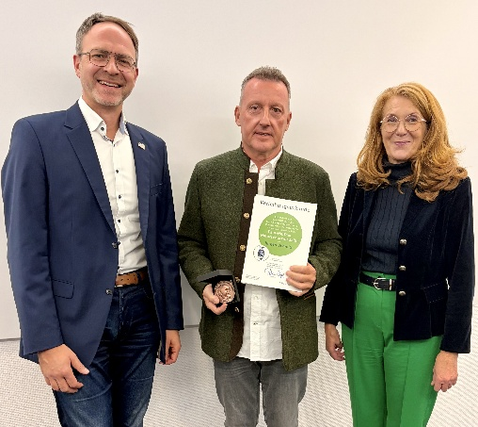 Im Beisein des Ersten Beigeordneten der Stadt Lebach, Markus Schu, zeichnete Umweltministerin Petra Berg den Eidenborner Jürgen Schmitt mit der Paul-Haffner-Naturschutzmedaille aus. Foto: Schu/Stadt

